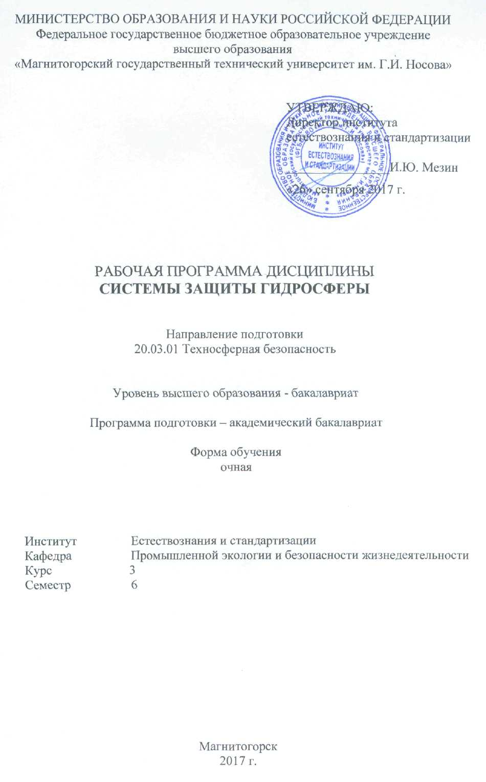

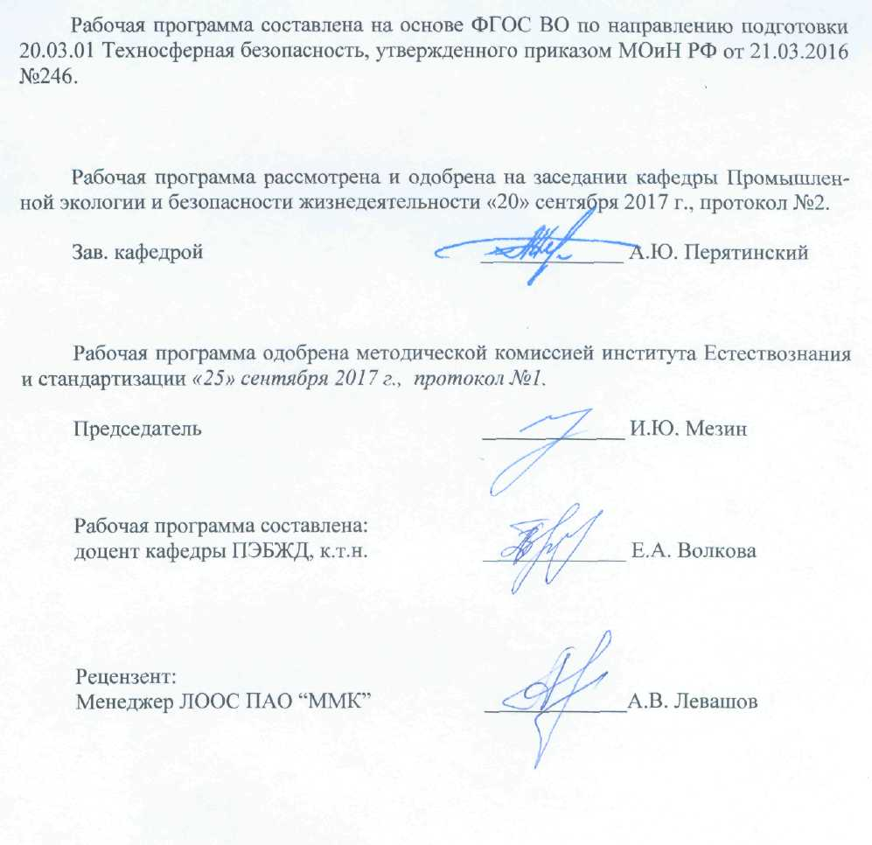

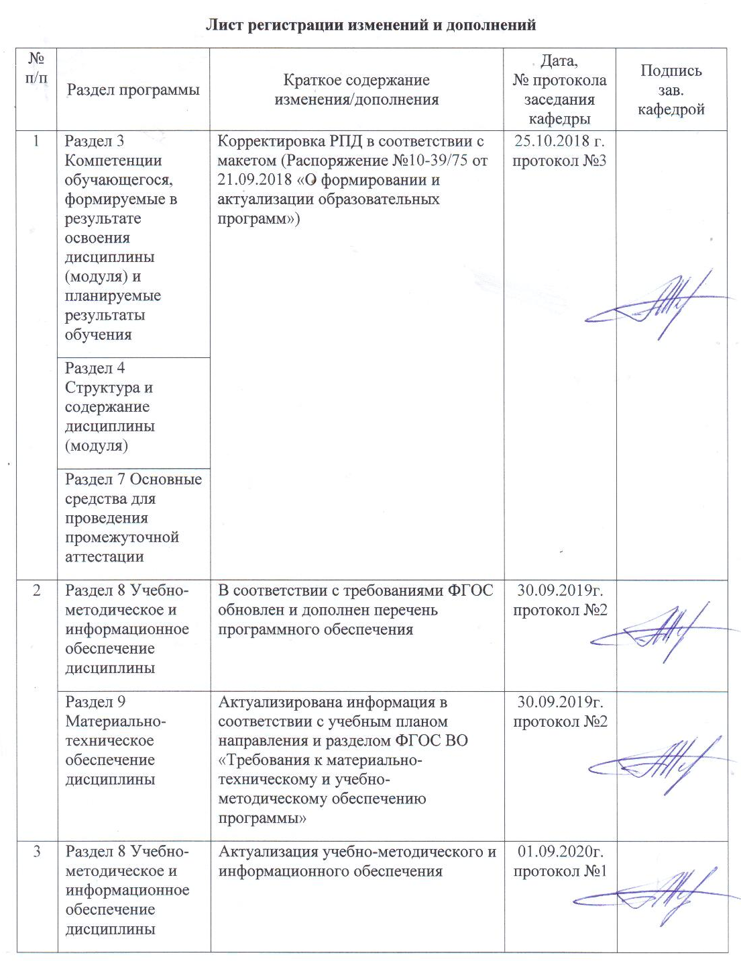

1 Цели освоения дисциплины (модуля)

Целями освоения дисциплины «Системы защиты гидросферы» являются:
- формирование знаний и навыков, необходимых для создания безопасных условий деятельности при проектировании и использовании техники и технологических процессов;
- получение знаний и навыков, необходимых для создания условий, направленных на сохранение жизни и здоровья человека за счет использования современных технических средств, методов контроля и прогнозирования.

2 Место дисциплины (модуля) в структуре образовательной программы подготовки бакалавра

Дисциплина «Системы защиты гидросферы» входит в базовую часть блока 1 образовательной программы профессионального цикла образовательной программы и является дисциплиной по выбору.
Для изучения дисциплины необходимы знания (умения, навыки), сформированные в результате изучения дисциплин «Мониторинг среды обитания», «Гидрогазодинамика», «Природопользование», «Источники загрязнения среды обитания», «Физико-химические процессы в техносфере».
Знания (умения, навыки), полученные при изучении данной дисциплины, будут необходимы при освоении дисциплин «Экология промышленных регионов» («Экологические проблемы промышленных зон»), «Надежность технических систем и техногенный риск», «Управление техносферной безопасностью на стадии проектирования», «Переработка и утилизация отходов производства» и итоговой государственной аттестации.

3 Компетенции обучающегося, формируемые в результате освоения дисциплины и планируемые результаты обучения

В результате освоения дисциплины (модуля) «Системы защиты гидросферы» обучающийся должен обладать следующими компетенциями:

Структурный  элемент  компетенции | Планируемые результаты обучения
ОПК-1 способностью учитывать современные тенденции развития техники и технологий в области обеспечения техносферной безопасности, измерительной и вычислительной техники, информационных технологий в своей профессиональной деятельности
Знать: | - иметь представление о современных тенденциях развития техники и технологии;  - ориентироваться в современных тенденциях развития техники и технологии в области обеспечения техносферной безопасности;  - современные технологии в области техносферной безопасности, информационных технологий, измерительной и вычислительной техники
Уметь: | - рассказать об основных новинках на рынке экобиозащитного оборудования;  - организовывать деятельность по охране среды обитания на уровне предприятий, основываясь на выборе наиболее подходящих, современных экобиозащитных технологиях;  - осуществлять взаимодействие с государственными службами, ведающими производственной безопасностью; принимать участие в разработке нормативно-технической документации по вопросам охраны окружающей среды, основываясь на новейших разработках
Владеть: | - методикой работы с применением ЭВМ;  - методикой выполнения поисковых работ с применением ЭВМ, связанных с выбором наиболее применимого для производства оборудования;  - методикой выполнения научно-исследовательских работ с применением ЭВМ с учетом современных тенденций развития техники и технологий в области обеспечения техносферной безопасности
ПК-1 способностью принимать участие в инженерных разработках среднего уровня сложности в составе коллектива
Знать: | - стратегию и тактику защиты атмосферы; классификацию экобиозащитной техники;  - основы применения экобиозащитной техники;  - основы выбора проектных решений систем пылеулавливания
Уметь: | - выполнять порученные задания;  - организовывать и проводить обучение рабочих, служащих в области охраны окружающей среды;  - организовывать деятельность по охране среды обитания на уровне предприятий; осуществлять взаимодействие с государственными службами, ведающими производственной безопасностью; принимать участие в разработке нормативно-технической документации по вопросам охраны окружающей среды
Владеть: | - методами работы в коллективе;  - методикой выполнения расчетов с применением ЭВМ, связанных с выбором режимов функционирования систем и отдельных устройств, согласованием режимов работы аппаратов системы защиты среды обитания и оптимизацией рабочих параметров;  - навыками в выполнении конструкторских разработок новых видов систем защиты среды обитания, с соблюдением требований стандартизации и метрологического обеспечения
ПК-4 способностью использовать методы расчетов элементов технологического оборудования по критериям работоспособности и надежности
Знать: | - методы оценки основных технических показателей экобиозащитной техники;  - типовые схемы, практические основы очистки воды от растворенных веществ, газов и колоидных примесей;  - физико-химическую сущность и аппаратурное оформление способов очистки, основы расчета, особенности и области применения
Уметь: | - выбрать метод расчета элементов технологического оборудования;  - провести расчет отдельных узлов оборудования;  - выбрать, обосновать метод и произвести расчет технологического оборудования по заданным критериям
Владеть: | - понятием об анализе негативных факторов и техногенного риска современного производства и технических систем;  - понятием о методах проведения анализа негативных факторов и техногенного риска современного производства и технических систем;  - методами проведения анализа негативных факторов и техногенного риска современного производства и технических систем

4 Структура и содержание дисциплины для очной формы обучения

Общая трудоемкость дисциплины составляет 5 единицы 180 акад. часов, в том числе:
-контактная работа 88,15 акад. часов:
-аудиторная 85 акад.часа;
-внеаудиторная 3,15 акад.часа;
-самостоятельная работа 56,15 акад.часа
-экзамен 35,7 акад.часа

Раздел/тема  дисциплины | Семестр | Аудиторная  контактная работа  (в акад. часах) |  |  | Самостоятельная  работа (в акад. часах) | Вид самостоятельной работы | Формы текущего контроля успеваемости и промежуточной аттестации | Код и структурный элемент компетенции
Раздел/тема  дисциплины | Семестр | Лекции | Лаборат.  занятия | Практич.  занятия
Человек и вода: взаимосвязь и взаимозависимость | 6 | 1 |  | 2/2И | 8,15 | Самостоятельное изучение учебной и научной литературы. | Устный опрос  (собеседование) | ОПК-1 - зув  ПК-1 - зув  ПК-4 - зув
Законодательство в области охраны водных ресурсов. Международное сотрудничество. | 6 | 1 |  | 2/2И | 6 | Самостоятельное изучение учебной и научной литературы. | Устный опрос  (собеседование) | ОПК-1 - зув  ПК-1 - зув  ПК-4 - зув
Физика, химия и микробиология воды | 6 | 1 | 4 | 4/2И | 6 | Самостоятельное изучение учебной и научной литературы. | Устный опрос  (собеседование) | ОПК-1 - зув  ПК-1 - зув  ПК-4 – зув
Классификация водных объектов, вод, примесей естественного и искусственного происхождения | 6 | 1 | 4 | 4/2И | 6 | Самостоятельное изучение учебной и научной литературы. | Тестирование  Устный опрос  (собеседование) | ОПК-1 - зув  ПК-1 - зув  ПК-4 – зув
Основные положения гидродинамики дисперсных систем | 6 | 1 |  | 4/2И | 6 | Самостоятельное изучение учебной и научной литературы. | Тестирование  Устный опрос  (собеседование) | ОПК-1 - зув  ПК-1 - зув  ПК-4 – зув
Классификация и основы применения экобиозащитной техники. Системы очистки, методы оценки основных технических показателей. | 6 | 3 |  | 8/4И | 6 | Самостоятельное изучение учебной и научной литературы. | Тестирование  Устный опрос  (собеседование) | ОПК-1 - зув  ПК-1 - зув  ПК-4 – зув
Основы выбора проектных решений систем водоочистки. Типовые схемы; практические основы очистки воды - физико-химическая сущность процессов, конструктивные особенности аппаратов, основы выбора и расчета | 6 | 3 |  | 9/4И | 6 | Самостоятельное изучение учебной и научной литературы. | Тестирование  Устный опрос  (собеседование) | ОПК-1 - зув  ПК-1 - зув  ПК-4 – зув
Основные способы очистки сточных вод, их физико-химическая сущность. Аппаратурное оформление способов, основы расчета, особенности и области применения: очистка сточных вод от твердых веществ и эмульсий, реагентные, мембранные, электрохимические методы очистки, очистка на основе фазовых переходов, опреснение воды, сорбционные и биохимические методы | 6 | 3 | 4 | 9/4И | 6 | Самостоятельное изучение учебной и научной литературы. | Тестирование  Устный опрос  (собеседование) | ОПК-1 - зув  ПК-1 - зув  ПК-4 – зув
Замкнутые системы водного хозяйства, выпуск и разбавление сточных вод. Системы очистки сточных вод от основных видов загрязнений; переработка и утилизация твердых отходов, общие и специальные методы переработки и обезвреживания твердых отходов | 6 | 3 | 5 | 9/6И | 6 | Самостоятельное изучение учебной и научной литературы. | Тестирование  Устный опрос  (собеседование) | ОПК-1 - зув  ПК-1 - зув  ПК-4 – зув
Итого по дисциплине | 6 | 17 | 17 | 51/28И | 56,15 |  | Экзамен
И – в том числе, часы, отведенные на работу в интерактивной форме.

5 Образовательные технологии

В процессе преподавания дисциплины «Системы защиты гидросферысферы» применяются традиционная, модульно-компетентностная и информационно-коммуникационная образовательные технологии.
Система организации учебного процесса должна быть ориентирована на индивидуальный подход к учащимся и должна содержать задания разного уровня сложности, разнообразного содержания и, соответственно, оцениваться по-разному.
Практические занятия проводятся с использованием метода – «обучение на основе опыта» для создания аналогий между изучаемыми явлениями и знакомыми студентам жизненными ситуациями и более глубокого усваивания изучаемых вопросов. Студентам выдаются задания закрепляющие знания, моделирующие технологические процессы. Высокая степень самостоятельности их выполнения студентами способствует развитию логического мышления и более глубокому освоению теоретических положений и их практического использования. При собеседовании и экспресс-опросе проводится дискуссия и формулируется вывод об оптимальном режиме обучения.
На практических занятиях применяются также следующие виды обучения: контекстное обучение, междисциплинарное обучение, эвристическая беседа, позволяющие находить ответ на проблему, используя знания, полученные и на других дисциплинах.
Самостоятельная работа студентов стимулирует студентов к самостоятельной проработке тем в процессе выполнения и подготовки к практическим занятиям.
В ходе занятий предполагается использование комплекса инновационных методов интерактивного обучения, включающих в себя:
- создание проблемных ситуаций с показательным решением проблемы преподавателем;
- самостоятельную поисковую деятельность в решении учебных проблем, направляемую преподавателем;
- самостоятельное решение проблем студентами под контролем преподавателя.
- проблемное обучение – стимулирование студентов к самостоятельной «добыче» знаний, необходимых для решения конкретной проблемы.
- контекстное обучение – мотивация студентов к усвоению знаний путем выявления связей между конкретным знанием и его применением.
- обучение на основе опыта – активизация познавательной деятельности студентов за счет ассоциации их собственного опыта с предметом изучения.
- индивидуальное обучение – выстраивание студентами собственных образовательных траекторий на основе формирования индивидуальных учебных планов и программ с учетом интересов и предпочтений студентов.
- междисциплинарное обучение – использование знаний из разных областей, их группировка и концентрация в контексте конкретной решаемой задачи.

6 Учебно-методическое обеспечение самостоятельной работы обучающихся

По дисциплине «Системы защиты атмосферы» предусмотрена аудиторная и внеаудиторная самостоятельная работа обучающихся.
Аудиторная самостоятельная работа студентов предполагает устный опрос (собеседование) на практических занятиях.
Примерные вопросы для аудиторного устного опроса:
- Классификация вод
- Классификация примесей и загрязняющих веществ
- Физика и химия воды
- Микробиология воды
- Влияние воды на здоровье человека
- Гидродисперсные системы.. Классификация.
- Ньютоновские и неньютоновские жидкости
- Траектория, линия тока, трубка тока, струя
- Условие неразрывности струи
- Уравнения количества движения и уравнение движения Эйлера
- Уравнение Бернулли. Закон Стокса
- Понятие пограничного слоя. Изменение режима течения в пограничном слое
- Режимы движения жидкости
- Теория и критерии подобия
- Механические способы очистки воды
- Биохимические способы очистки воды
- Физические способы очистки воды
- Химические способы очистки воды
- Физико-механические способы очистки воды
- Физико-химические способы очистки воды

7 Оценочные средства для проведения промежуточной аттестации

а) Планируемые результаты обучения и оценочные средства для проведения промежуточной аттестации

Структурный элемент компетенции | Планируемые результаты обучения | Оценочные средства
ОПК-1 способностью учитывать современные тенденции развития техники и технологий в области обеспечения техносферной безопасности, измерительной и вычислительной техники, информационных технологий в своей профессиональной деятельности
Знать | - иметь представление о современных тенденциях развития техники и технологии;  - ориентироваться в современных тенденциях развития техники и технологии в области обеспечения техносферной безопасности;  - современные технологии в области техносферной безопасности, информационных технологий, измерительной и вычислительной техники | Перечень вопросов для подготовки к экзамену  - Источники загрязнения гидросферы.  - Классификация сточных вод.  - Переработка и утилизация твердых отходов.
Уметь | - рассказать об основных новинках на рынке экобиозащитного оборудования;  - организовывать деятельность по охране среды обитания на уровне предприятий, основываясь на выборе наиболее подходящих, современных экобиозащитных технологиях;  - осуществлять взаимодействие с государственными службами, ведающими производственной безопасностью; принимать участие в разработке нормативно-технической документации по вопросам охраны окружающей среды, основываясь на новейших разработках | Перечень вопросов для подготовки к экзамену  - Классификация загрязняющих веществ, содержащихся в сточных водах  - Классификация методов очистки сточных вод.  - Общие и специальные методы переработки и обезвреживания твердых отходов.
Владеть | - методикой работы с применением ЭВМ;  - методикой выполнения поисковых работ с применением ЭВМ, связанных с выбором наиболее применимого для производства оборудования;  - методикой выполнения научно-исследовательских работ с применением ЭВМ с учетом современных тенденций развития техники и технологий в области обеспечения техносферной безопасности | Перечень вопросов для контрольной работы  - Классификация вод  - Классификация примесей и загрязняющих веществ  - Физика и химия воды  - Микробиология воды  - Влияние воды на здоровье человека
ПК-1 способностью принимать участие в инженерных разработках среднего уровня сложности в составе коллектива
Знать | - стратегию и тактику защиты атмосферы; классификацию экобиозащитной техники;  - основы применения экобиозащитной техники;  - основы выбора проектных решений систем пылеулавливания | Перечень вопросов для подготовки к экзамену  - Очистка сточных вод от твердых веществ и эмульсий: аппараты, основы расчета, особенности и области применения.  - Реагентные методы очистки сточных вод.  - Мембранные методы очистки сточных вод.
Уметь | - выполнять порученные задания;  - организовывать и проводить обучение рабочих, служащих в области охраны окружающей среды;  - организовывать деятельность по охране среды обитания на уровне предприятий; осуществлять взаимодействие с государственными службами, ведающими производственной безопасностью; принимать участие в разработке нормативно-технической документации по вопросам охраны окружающей среды | Перечень вопросов для подготовки к экзамену  - Общие и специальные методы переработки и обезвреживания твердых отходов.  - Гидродисперсные системы. Классификация.  - Ньютоновские и неньютоновские жидкости
Владеть | - методами работы в коллективе;  - методикой выполнения расчетов с применением ЭВМ, связанных с выбором режимов функционирования систем и отдельных устройств, согласованием режимов работы аппаратов системы защиты среды обитания и оптимизацией рабочих параметров;  - навыками в выполнении конструкторских разработок новых видов систем защиты среды обитания, с соблюдением требований стандартизации и метрологического обеспечения | Перечень вопросов для контрольной работы  - Траектория, линия тока, трубка тока, струя  - Условие неразрывности струи  - Уравнения количества движения и уравнение движения Эйлера  - Уравнение Бернулли. Закон Стокса  - Понятие пограничного слоя. Изменение режима течения в пограничном слое  - Режимы движения жидкости
ПК-4 способностью использовать методы расчетов элементов технологического оборудования по критериям работоспособности и надежности
Знать | - методы оценки основных технических показателей экобиозащитной техники;  - типовые схемы, практические основы очистки воздуха от газов и парообразных примесей;  - физико-химическую сущность и аппаратурное оформление способов очистки, основы расчета, особенности и области применения | Перечень вопросов для подготовки к экзамену  - Электрохимические методы очистки сточных вод.  - Очистка на основе фазовых переходов.  - Опреснение воды.
Уметь | - выбрать метод расчета элементов технологического оборудования;  - провести расчет отдельных узлов оборудования;  - выбрать, обосновать метод и произвести расчет технологического оборудования по заданным критериям | Перечень вопросов для подготовки к экзамену  - Сорбционные методы очистки сточных вод.  - Биохимические методы очистки сточных вод.  - Замкнутые системы водного хозяйства, выпуск и разбавление сточных вод.
Владеть | - понятием об анализе негативных факторов и техногенного риска современного производства и технических систем;  - понятием о методах проведения анализа негативных факторов и техногенного риска современного производства и технических систем;  - методами проведения анализа негативных факторов и техногенного риска современного производства и технических систем | Перечень вопросов для контрольной работы  - Теория и критерии подобия  - Механические способы очистки воды  - Биохимические способы очистки воды  - Физические способы очистки воды  - Химические способы очистки воды  - Физико-механические способы очистки воды  - Физико-химические способы очистки воды

б) Порядок проведения промежуточной аттестации, показатели и критерии оценивания:

Промежуточная аттестация по дисциплине «Системы защиты гидросферы» включает теоретические вопросы, позволяющие оценить уровень усвоения обучающимися знаний и практические задания, выявляющие степень сформированности умений и владений, проводится в форме экзамена.

Показатели и критерии оценивания экзамена:

– на оценку «отлично» (5 баллов) – обучающийся показывает высокий уровень сформированности компетенций, т.е. знает основные термины и понятия, используемые в профессиональной деятельности; умеет выделять главные проблемы, распознавать эффективные решения проблемы, аргументировано обосновывать свои решения, самостоятельно приобретать и применять знания в профессиональной области; владеет практическими навыками использования различных средств и методов обеспечения безопасности, способами и навыками обобщения информации, способами оценки значимости и пригодности полученных результатов;
– на оценку «хорошо» (4 балла) – обучающийся показывает средний уровень сформированности компетенций, т.е. знает основные термины и понятия; умеет выделять главные проблемы, распознавать эффективные решения проблемы; владеет практическими навыками использования различных средств и методов обеспечения безопасности;
– на оценку «удовлетворительно» (3 балла) – обучающийся показывает пороговый уровень сформированности компетенций, т.е. знает основные термины и понятия, используемые в профессиональной деятельности; умеет приобретать знания в области управления промышленной безопасностью; владеет профессиональным языком предметной области знаний;
– на оценку «неудовлетворительно» (2 балла) – результат обучения не достигнут, обучающийся не может показать знания на уровне воспроизведения и объяснения информации, не может показать интеллектуальные навыки решения простых задач.
– на оценку «неудовлетворительно» (1 балл) – задание преподавателя выполнено частично, обучающийся не может воспроизвести и объяснить содержание, не может показать интеллектуальные навыки решения поставленной задачи.

8 Учебно-методическое и информационное обеспечение дисциплины (модуля)

а) Основная литература:

- Луканин, А. В. Инженерная экология: процессы и аппараты очистки сточных вод и переработки осадков : учеб. пособие / А. В. Луканин. — Москва : ИНФРА-М, 2018. — 605 с. + Доп. материалы [Электронный ресурс; Режим доступа: https://new.znanium.com]. — (Высшее образование: Бакалавриат). — www.dx.doi.org / 10.12737/22139. - ISBN 978-5-16-012132-1. - Текст : электронный. - URL: https://znanium.com/catalog/product/924677 (дата обращения: 28.10.2020). – Режим доступа: по подписке.
- Ветошкин, А.Г. Инженерная защита гидросферы от сбросов сточных вод : учеб. пособие / А.Г. Ветошкин. - 2-е изд., испр. и доп. - Москва : Инфра-Инженерия, 2019. - 296 с. - ISBN 978-5-9729-0277-4. - Текст : электронный. - URL: https://znanium.com/catalog/product/1053372 (дата обращения: 28.10.2020). – Режим доступа: по подписке.

б) Дополнительная литература:

- Блиновская, Я. Ю. Морская экология и прибрежно-морское природопользование: Учебное пособие/Блиновская Я. Ю., 2-е изд. - Москва : Форум, НИЦ ИНФРА-М, 2016. - 168 с. (Высшее образование: Бакалавриат) ISBN 978-5-00091-140-2. - Текст : электронный. - URL: https://znanium.com/catalog/product/525860 (дата обращения: 28.10.2020). – Режим доступа: по подписке.
- Ксенофонтов, Б. С. Очистка сточных вод: кинетика флотации и флотокомбайны : монография / Б.С. Ксенофонтов. — Москва : ИД «ФОРУМ» : ИНФРА-М, 2018. — 256 с. - ISBN 978-5-16-105928-9. - Текст : электронный. - URL: https://znanium.com/catalog/product/914652 (дата обращения: 28.10.2020). – Режим доступа: по подписке.
- Карманов, А. П. Технология очистки сточных вод: Учебное пособие / Карманов А.П. - Вологда:Инфра-Инженерия, 2018. - 212 с.: ISBN 978-5-9729-0238-5. - Текст : электронный. - URL: https://znanium.com/catalog/product/989561 (дата обращения: 28.10.2020). – Режим доступа: по подписке.
- Гудков, А.Г. Механическая очистка сточных вод : учеб. пособие / А.Г. Гудков. - 2-е изд., перераб. и доп. - Москва ; Вологда : Инфра-Инженерия, 2019. - 188 с. - ISBN 978-5-9729-0311-5. - Текст : электронный. - URL: https://znanium.com/catalog/product/1053347 (дата обращения: 28.10.2020). – Режим доступа: по подписке.
- Луканин, А. В. Процессы и аппараты биотехнологической очистки сточных вод : учеб. пособие / А.В. Луканин. — Москва : ИНФРА-М, 2017. — 242 с. — (Высшее образование: Бакалавриат). - ISBN 978-5-16-103510-8. - Текст : электронный. - URL: https://znanium.com/catalog/product/610262 (дата обращения: 28.10.2020). – Режим доступа: по подписке.
- Ксенофонтов, Б. С. Обработка осадков сточных вод : учеб. пособие / Б.С. Ксенофонтов. — Москва : ИНФРА-М, 2019. — 262 с. + Доп. материалы [Электронный ресурс; URL: http://new.znanium.com]. — (Высшее образование: Магистратура). — www.dx.doi.org/10.12737/textbook_5d0c6a6ec8d5f8.14129585. - ISBN 978-5-16-014577-8. - Текст : электронный. - URL: https://znanium.com/catalog/product/991888 (дата обращения: 28.10.2020). – Режим доступа: по подписке.
- Обработка и утилизация осадков городских сточных вод : учебник / Э.П. Доскина [и др.]. - Москва ; Вологда : Инфра-Инженерия, 2019. - 220 с. - ISBN 978-5-9729-0324-5. - Текст : электронный. - URL: https://znanium.com/catalog/product/1053350 (дата обращения: 28.10.2020). – Режим доступа: по подписке.
- Ветошкин, А. Г. Технические средства инженерной экологии : учебное пособие / А. Г. Ветошкин. — Санкт-Петербург : Лань, 2018. — 424 с. — ISBN 978-5-8114-2825-0. — Текст : электронный // Лань : электронно-библиотечная система. — URL: https://e.lanbook.com/book/107281 (дата обращения: 28.10.2020). — Режим доступа: для авториз. пользователей.
- Абрамов, А. А. Флотационные методы обогащения : учебник / А. А. Абрамов. — 4-е изд., преработанное и доп. — Москва : Горная книга, 2017. — 600 с. — ISBN 978-5-98672-413-3. — Текст : электронный // Лань : электронно-библиотечная система. — URL: https://e.lanbook.com/book/111390 (дата обращения: 28.10.2020). — Режим доступа: для авториз. пользователей.
- Федоров, С. В. Методы прогнозирования качества воды : учебное пособие / С. В. Федоров, А. В. Кудрявцев. — Санкт-Петербург : Лань, 2019. — 96 с. — ISBN 978-5-8114-3695-8. — Текст : электронный // Лань : электронно-библиотечная система. — URL: https://e.lanbook.com/book/113917 (дата обращения: 28.10.2020). — Режим доступа: для авториз. пользователей.

в) Методические указания:

1. Боброва З.М. Расчёт параметров водоотводящих каналов и горизонтального отстойника [Текст]: метод. указания к выполнению практических занятий по дисциплине "Экология" для студентов технических специальностей. МГТУ, [каф. ПЭиБЖД]. Магнитогорск, 2006. 11 с.
2. Овсянникова Н.И. Исследование свойств реагентов - флокулянтов ПАА и "Аквапол" [Текст]: метод. указания к выполнению лабораторной работы по дисциплинам "Экология" и "Охрана окружающей среды" для студентов всех специальностей / Н.И. Овсянникова, Е.А. Афонина, А.М. Гусев; МГТУ, [каф. ПЭиБЖД]. Магнитогорск, 2004. 16 с.
3. Овсянникова Н.И. Расчёт химических методов очистки сточных вод [Текст]: метод. указания для практических работ по дисциплине "Системы защиты среды обитания" для студентов спец. 280100. МГТУ, [каф. ПЭиБЖД]. Магнитогорск, 2007. 13 с.
4. Овсянникова Н.И. Расчёт фильтров для очистки сточных вод [Текст]: метод. указания для практических работ по дисциплине "Системы защиты среды обитания" для студентов спец. 280101 / Н.И. Овсянникова, Т.Ю. Тюрина; МГТУ, [каф. ПЭиБЖД]. Магнитогорск, 2009. 14 с.
5. Овсянникова Н.И. Расчёт гидроциклонов для очистки сточных вод [Текст]: метод. указания для практических работ по дисциплине "Системы защиты среды обитания" для студентов спец. 280101 / Н.И. Овсянникова, Т.Ю. Тюрина; МГТУ, [каф. ПЭиБЖД]. Магнитогорск, 2009. 18 с.
6. Овсянникова Н.И. Расчёт сооружений для электрохимических методов очистки [Текст]: метод. указания для практических работ по дисциплине "Системы защиты среды обитания" для студентов спец. 280101 / Н.И. Овсянникова, Т.Ю. Тюрина; МГТУ, [каф. ПЭиБЖД]. Магнитогорск, 2010. 20 с.
7. Овсянникова Н.И. Выбор и расчёт отстойников для очистки сточных вод [Текст]: метод. указания для практических работ по дисциплине "Системы защиты среды обитания" для студентов спец. 280101 / Н.И. Овсянникова, Т.Ю. Тюрина; МГТУ, [каф. ПЭиБЖД]. Магнитогорск, 2010. 13 с.
8. Овсянникова Н.И. Расчёт оборудования для ионного обмена [Текст]: метод. указания для практических работ по дисциплине "Системы защиты среды обитания" для студентов спец. 280101. МГТУ, [каф. ПЭиБЖД]. Магнитогорск, 2008. 25 с.
9. Овсянникова Н.И. Расчёт биохимических методов очистки сточных вод [Текст]: метод. указания для практических работ по дисциплине "Системы защиты среды обитания" для студентов спец. 280101 всех форм обучения / Н.И. Овсянникова, Т.Ю. Зуева; МГТУ, [каф. ПЭиБЖД]. Магнитогорск, 2012. 24 с.
10. Овсянникова Н.И. Расчёт условий сброса сточных вод в водные объекты [Текст]: метод. указания к практическим занятиям по дисциплинам "Экология" и "Системы защиты среды обитания" для студентов спец. 280101 / Н.И. Овсянникова, Т.Ю. Тюрина; МГТУ, [каф. ПЭиБЖД]. Магнитогорск, 2011. 21 с.

г) Программное обеспечение и Интернет-ресурсы:
Перечень программного обеспечения
Наименование ПО | № договора | Срок действия лицензии
MS Windows 7 Professional(для классов) | Д-1227-18 от 08.10.2018 | 11.10.2021
MS Office 2007 Professional | № 135 от 17.09.2007 | бессрочно
7Zip | свободно распространяемое ПО | бессрочно
FAR Manager | свободно распространяемое ПО | бессрочно

Интернет-ресурсы
Электронная база периодических изданий East View Information Services, ООО «ИВИС» | https://dlib.eastview.com/
Национальная информационно-аналитическая система – Российский индекс научного цитирования (РИНЦ) | URL: https://elibrary.ru/project_risc.asp
Поисковая система Академия Google (Google Scholar) | URL: https://scholar.google.ru/
Информационная система - Единое окно доступа к информационным ресурсам | URL: http://window.edu.ru/
Федеральное государственное бюджетное учреждение «Федеральный институт промышленной собственности» | URL: http://www1.fips.ru/
Российская Государственная библиотека. Каталоги | https://www.rsl.ru/ru/4readers/catalogues/
Электронные ресурсы библиотеки МГТУ им. Г.И. Носова | http://magtu.ru:8085/marcweb2/Default.asp
Федеральный образовательный портал – Экономика. Социология. Менеджмент | http://ecsocman.hse.ru/
Университетская информационная система РОССИЯ | https://uisrussia.msu.ru
Международная наукометрическая реферативная и полнотекстовая база данных научных изданий «Web of science» | http://webofscience.com
Международная реферативная и полнотекстовая справочная база данных научных изданий «Scopus» | http://scopus.com
Международная база полнотекстовых журналов Springer Journals | http://link.springer.com/
Международная коллекция научных протоколов по различным отраслям знаний Springer Protocols | http://www.springerprotocols.com/

9 Материально-техническое обеспечение дисциплины (модуля)

Материально-техническое обеспечение дисциплины включает:
Тип и название аудитории | Оснащение аудитории
Учебные аудитории для проведения занятий лекционного типа | Мультимедийные средства хранения, передачи и представления информации
Учебные аудитории для проведения практических, лабораторных занятий, групповых и индивидуальных консультаций, текущего контроля и промежуточной аттестации | Мультимедийные средства хранения, передачи и представления информации.  Доска, мультимедийный проектор, экран.
Помещения для самостоятельной работы обучающихся | Персональные компьютеры с пакетом MS Office, выходом в Интернет и с доступом в электронную информационно-образовательную среду университета
Помещение для хранения и профилактического обслуживания учебного оборудования | Шкафы для хранения учебно-методической документации, учебного оборудования  Инструменты для ремонта лабораторного оборудования

